重制课件

一、功能概览
功能信息 | 说明
:- | :-
功能名称 | 重制课件
功能介绍 | 当一场三分屏模板直播被保存到直播回放时，该回放并不包含文档的数据，下载下来的视频只含有摄像头画面，因此需要借助重制课件功能，将文档演示实时地合成回直播回放中
使用目的 | 将文档演示同步回直播回放中
使用场景 | 教学直播等
操作路径 | 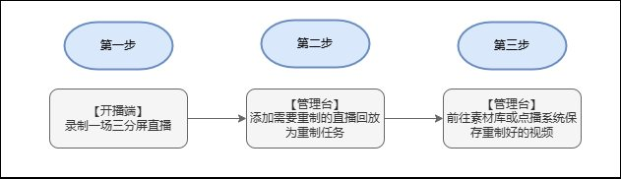

二、使用流程
1.创建一场三分屏直播（只有包含文档演示的直播回放才允许重制，纯视频直播回放无法重制）
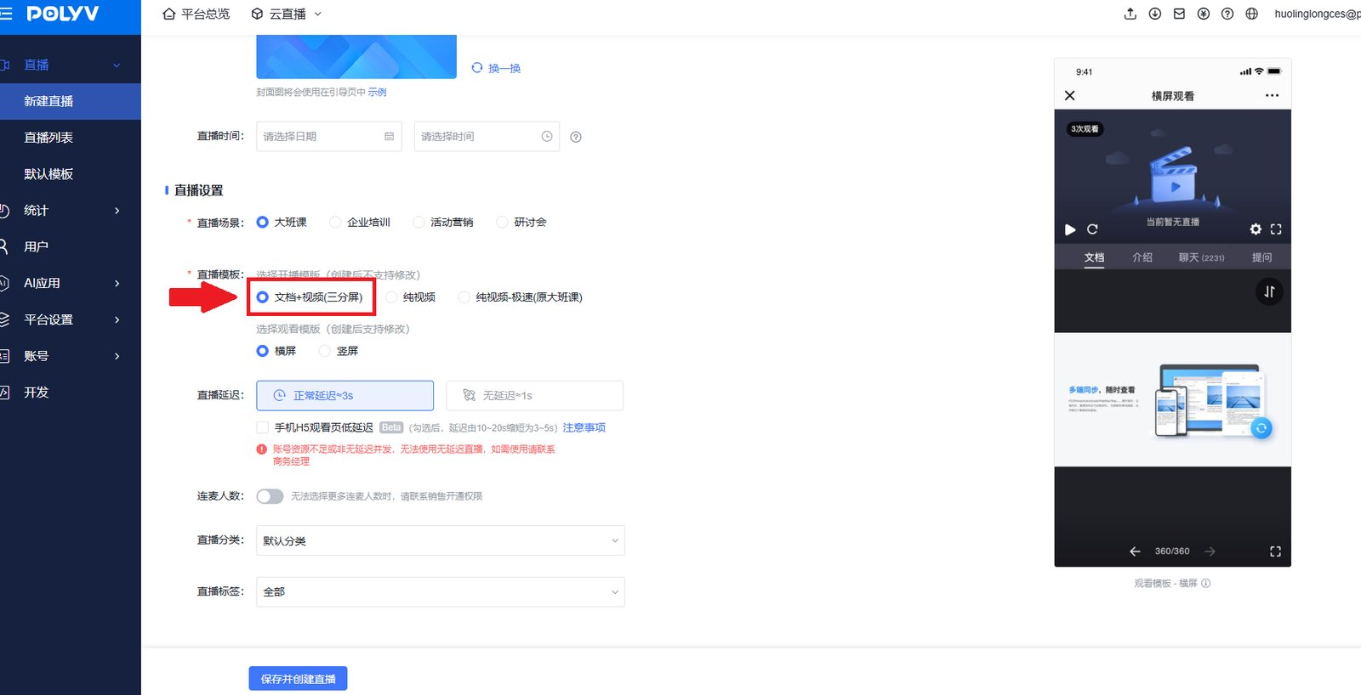
2.开播，直播结束后将会自动生成回放（若没有生成回放可以打开自动录制开关）
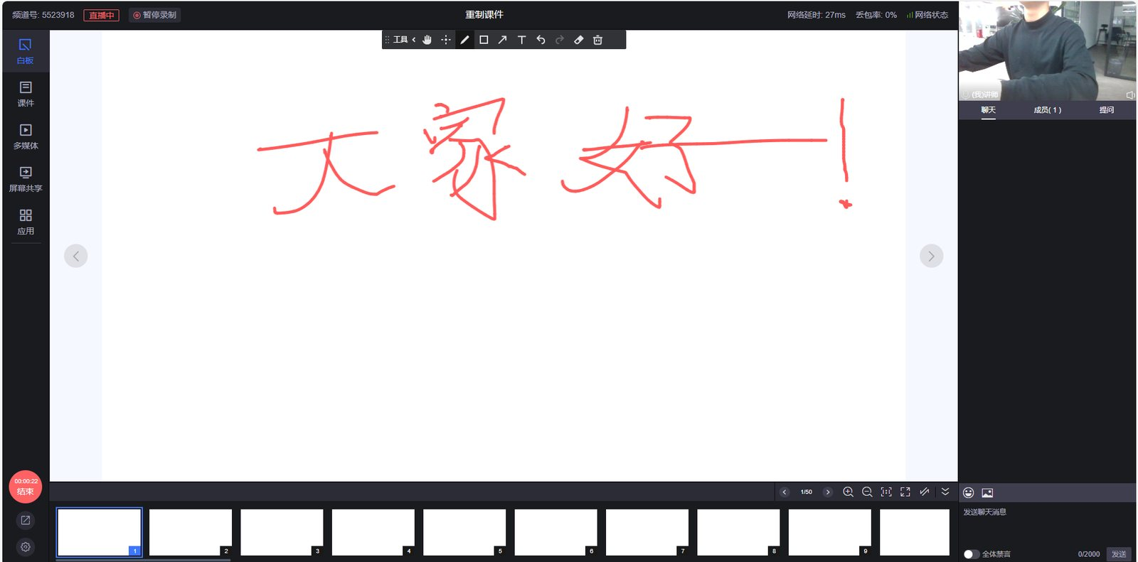
3.在直播后台的直播回放栏下找到“重制课件”
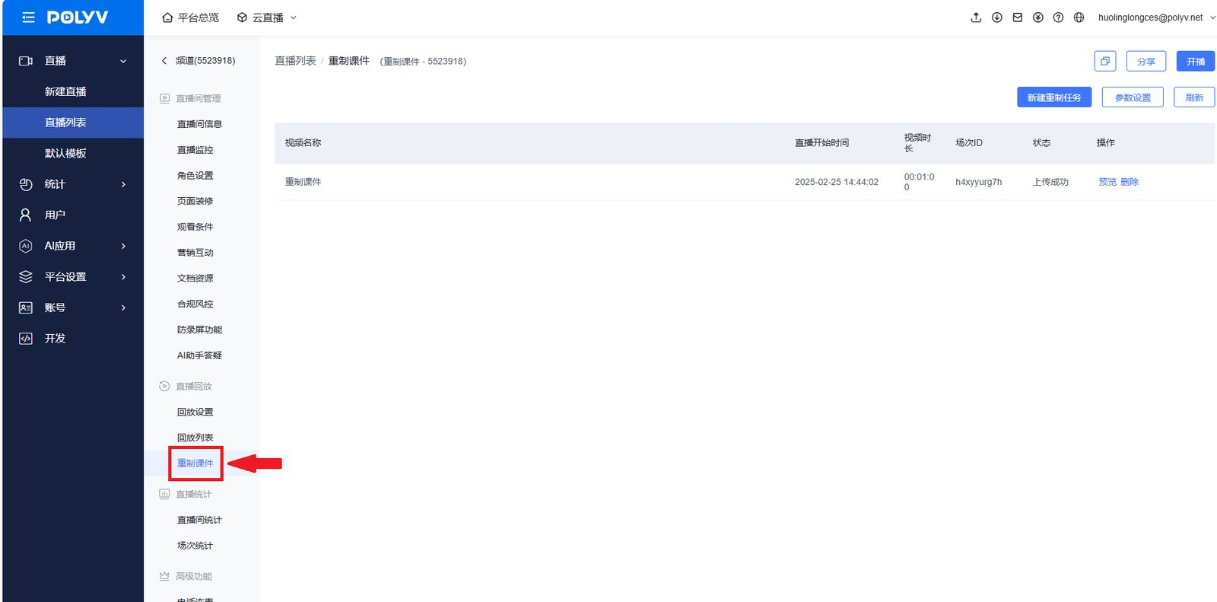
4.点击参数设置，这里设置想要合成出来的视频效果（文档的位置和画面的位置可以多角度自由搭配）
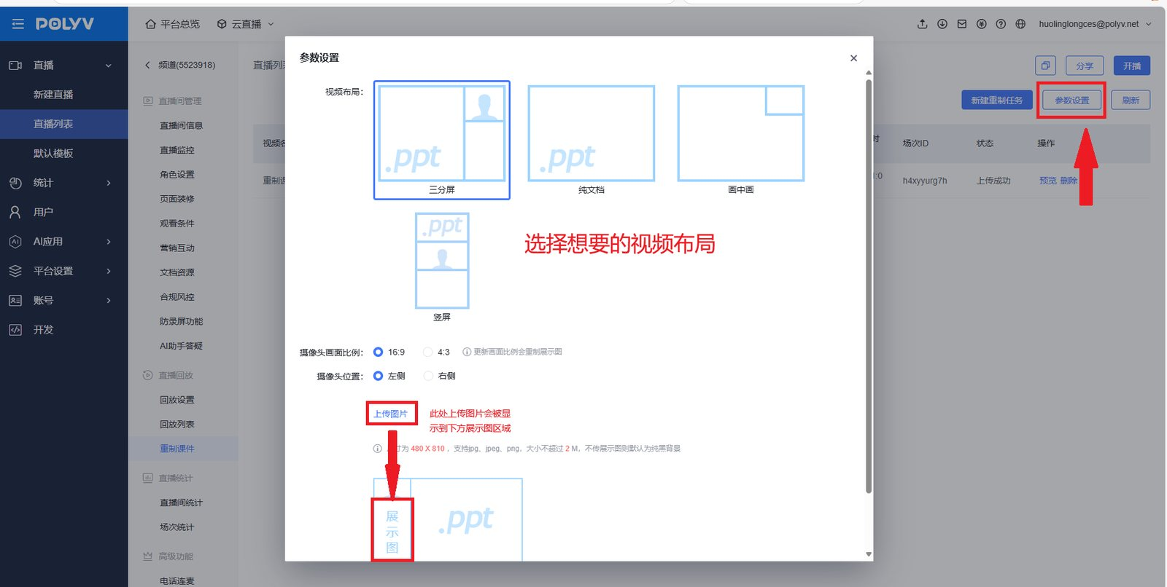
5.点击“新建重制任务”，选择需要重制的直播回放
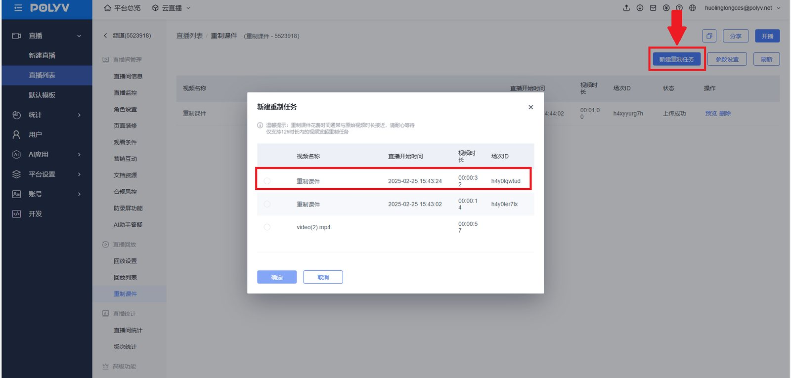
6.直播回放重制完成后会自动上传到素材库，用户可以点击“更多”进行下载
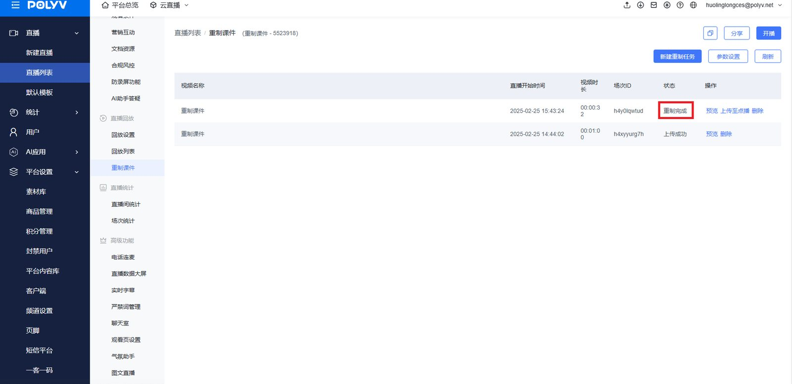
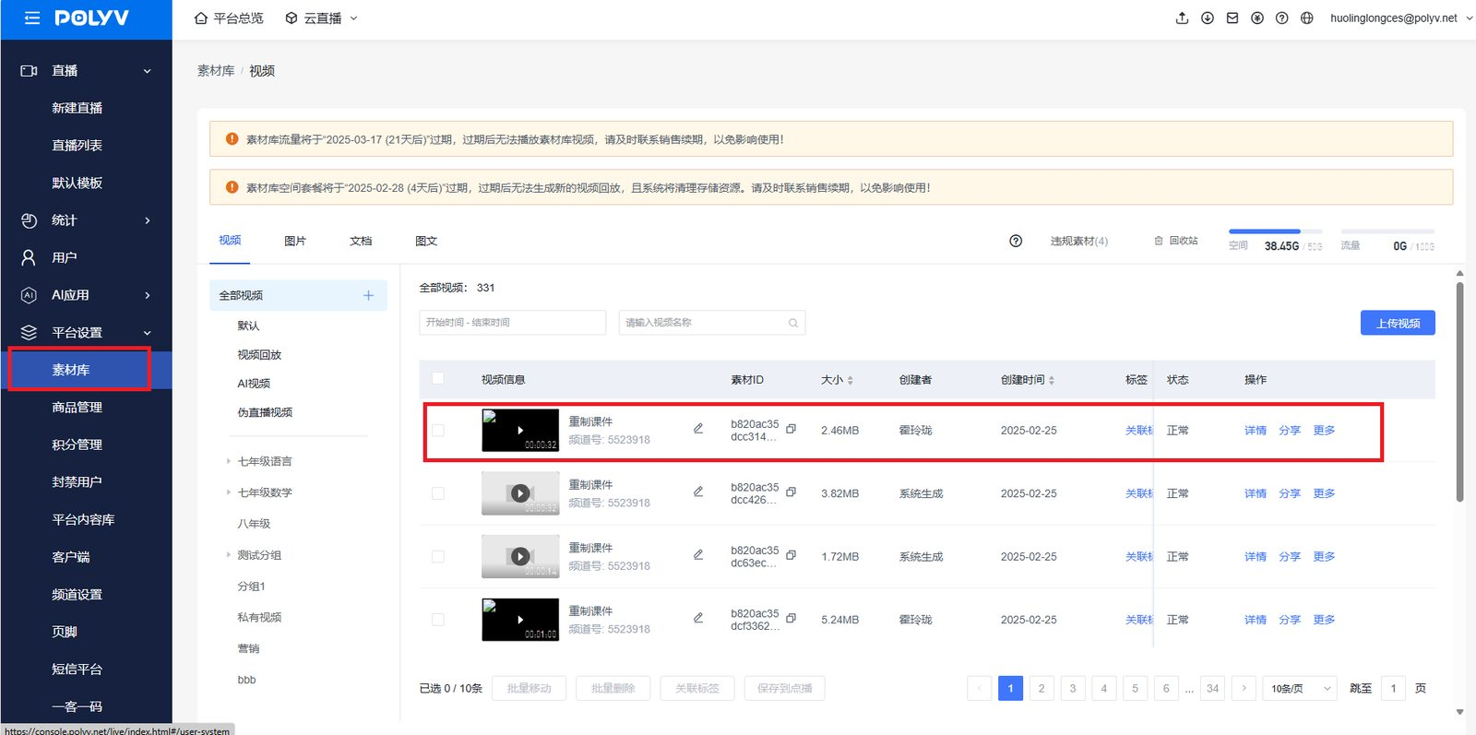
7.回到重制课件列表，点击“上传至点播”可以将合成好的视频保存至点播系统
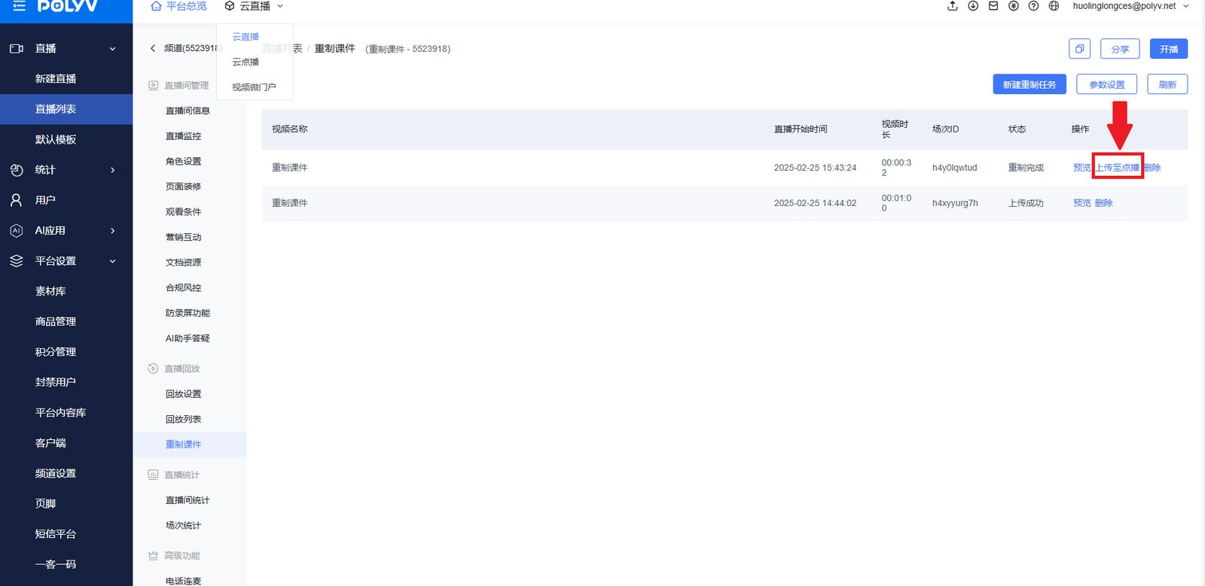
8.进入点播系统，可以找到刚刚上传的视频并下载 (点我进入点播系统)
